令和元年６月２８日（金）

精華小学校　４年　学年通信

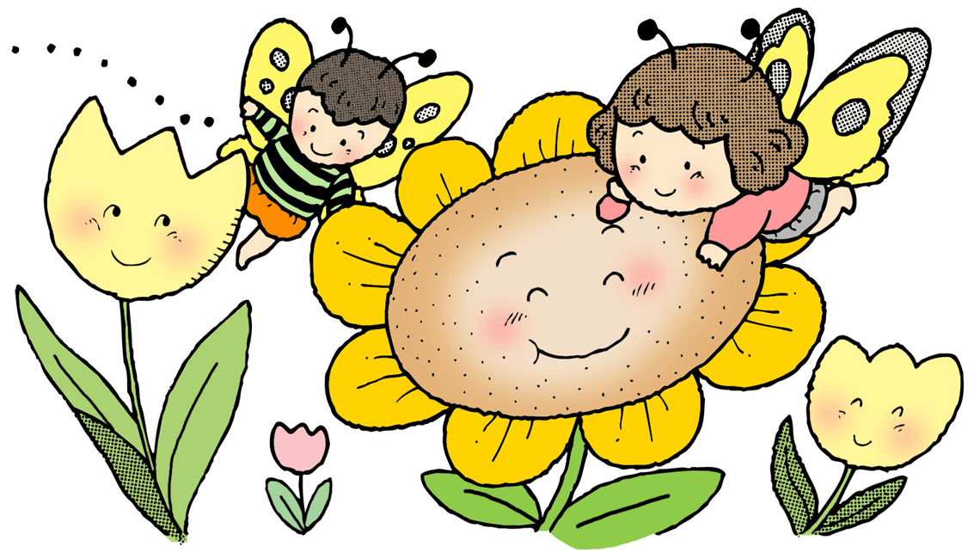

６月は２０日に中津川浄水場・三の倉センター見学、２１日に安藤さんによる星の授業、２５日にアイマスク体験をすることができ、普段の授業に加え様々な体験や学びがいっぱいの6月でした。また、校外学習ではお弁当の準備をありがとうございました。

子ども達は初めて聞く話や初めて見る施設・設備などに興味いっぱいで、詳しくメモをしたり積極的に質問したりと、意欲的に活動することができました。どの子も多くの新たな学びを得ることができました。

何においても「知る」「考える」「行動する」の３つのステップが大切です。今回の学習を普段の生活に生かしていけるよう、ご家庭でも話題にしていただけるとよいかと思います。

【中津川浄水場】

水をきれいにする実験をしたよ。

　　　　　　　　　　　　　　　　【地球村での昼食後に写真をとりました】

【三の倉センター】

ごみをつかむクレーンにびっくり！

２４日（月）から７日間にわたり家族読書にご協力いただき、ありがとうございました。この活動を通して、「家族と同じ時間に同じこと（読書）をすることに喜びを感じている」様子が伝わってきました。

　また、読書週間の期間中には、図書委員会が企画した「1週間で４冊以上読もう！」というめあてに向けて、進んで図書館に行く姿が見られました。

　２７日（木）には、３年生の子とペア読書をしました。３年生の子に喜んでもらえる本を考えている姿、３年生に寄り添って本を読む姿に、「３年生の子のために」という下級生を思いやる上級生としての優しさと頼もしさを感じました。読書週間を機に、学校でも家でも進んで本を読めるよう、声を掛けていきます。

***≪７月の主な行事予定≫***

|  |  |  |  |  |  |  |
| --- | --- | --- | --- | --- | --- | --- |
| 日 | 月 | 火 | 水 | 木 | 金 | 土 |
|  | １ | ２ | ３ | ４ | ５ | ６ |
|  | 振替休業日 |  |  |  |  |  |
| ７ | ８ | ９ | １０ | １１ | １２ | １３ |
|  | げんたろうの会読み聞かせ  本最終貸出日 | 本返却日  クラブ  視覚障がい者の方の講話 | 結団式  ペア遊び  集団下校  １５：１０ | アルミ缶回収  挨拶で絆の日 | 命を守る訓練 |  |
| 1４ | 1５ | 1６ | 1７ | 1８ | １９ | ２０ |
|  | 海の日 | 夏休み本貸出し  運動会係会  ※代議員は１６：００下校 | 集団下校  １５：１０ |  | 夏休み前集会  集団下校  １３：４５ |  |
| ２１ | 2２ | 2３ | ２４ | ２５ | ２６ | 2７ |
|  | 夏期休業日  保護者懇談会 | 保護者懇談会 | 保護者懇談会 | プール① | プール②  図書館開館日 |  |
| ２８ | ２９ | ３０ | ３１ |  |  |  |
|  |  |  | プール③  図書館開館日 |  |  |  |

※夏休みの図書館開館日はすべて１０時～１１時です。

【８月の主な行事予定】※現時点での予定です。変更の可能性もあります。

|  |  |
| --- | --- |
| 図書館開館日 | ５日(月)・22日(木) |
| プール | １日(木)・２日(金)・５日(月)・６日(火) |

・2５日（日）資源回収8時～11時　・2７日（火）夏休み明け集会　集団下校１４時

・２８日(水)～30日(金)：集団下校１５時１０分

お知らせ　・　お願い

・図工の学習で、ビー玉の通り道を考えて楽しめる**「コロコロガーレ」**を作成しました。楽しみながら一生懸命作った作品です。作品が大きいため、**個人懇談の際に持ち帰り**をお願いします。**大きめの紙袋**などをお持ちください。

・夏休みの**1作品1研究の計画表**を配布します。ご家庭で内容を相談してください。